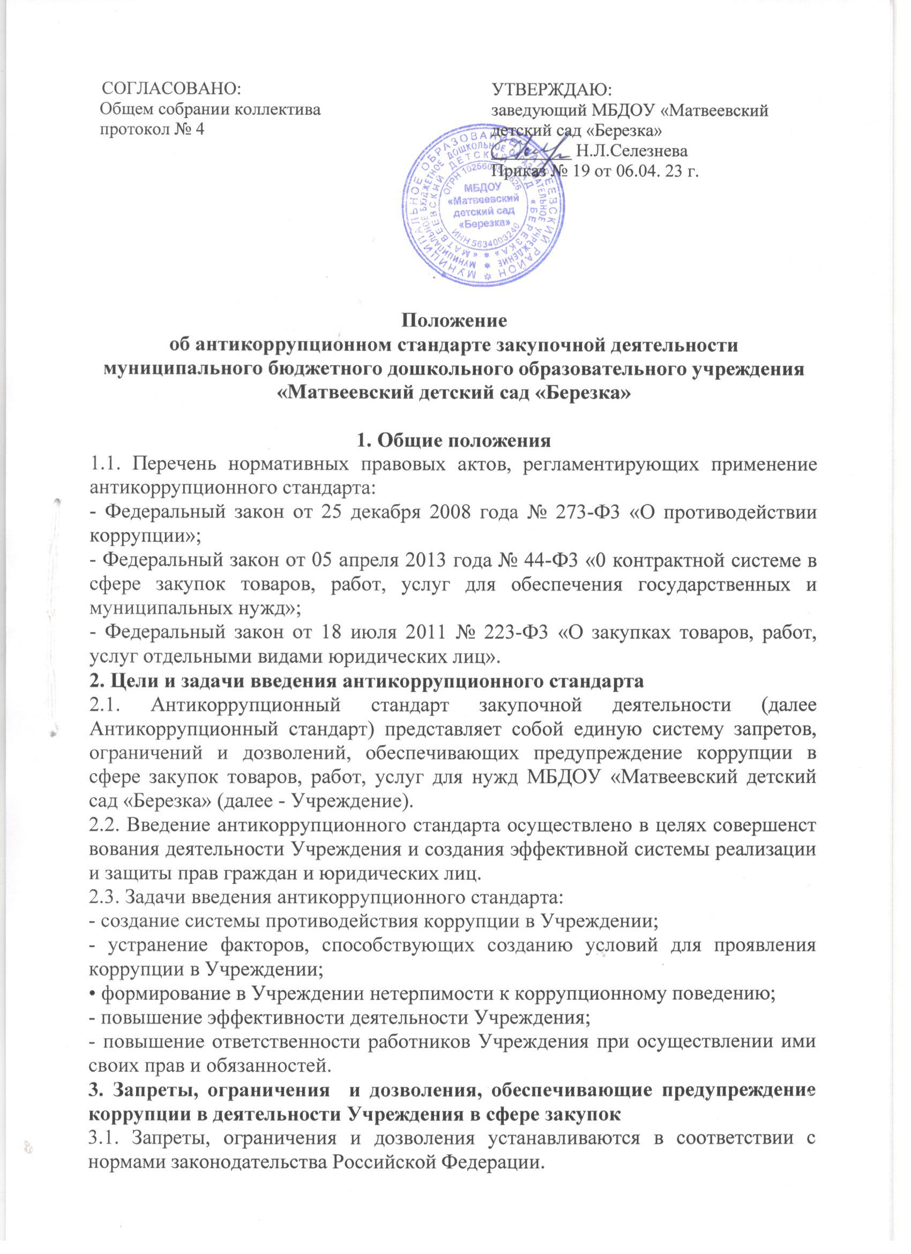

3.2. В целях предупреждения коррупции при организации закупок устанавливаются следующие:

**Запреты:**

* на установление и использование любых условий и процедур, ограничивающих свободную конкуренцию физических и юридических лиц, в том числе индивидуальных предпринимателей, осуществляющих поставку товаров, выполнение работ, оказание услуг для Учреждения, за исключением случаев, прямо предусмотренных действующим законодательством;
* на участие в работе закупочной комиссии физических лиц, лично

заинтересованных в результатах размещения заказа (в том числе лиц, подавших заявки на участие в конкурсе, заявки на участие в аукционе или заявки на участие в запросе котировок, предложений, запросе цен либо состоящих в штате организаций, подавших указанные заявки), либо физических лиц, на которых способны оказывать влияние участники размещения заказа (в том числе физических лиц, являющихся участниками этих организаций, членами их органов управления,

кредиторами участников размещения заказа), а также непосредственно осуществляющих контроль в сфере размещения заказов должностных лиц, уполномоченных на осуществление контроля в сфере закупок;

* на немотивированное отклонение заявок на участие в соответствующих процедурах размещения заказа или принятие решения о внесении изменений либо об отказе от проведения таких процедур в сроки, не предусмотренные действующим законодательством;
* на создание любых препятствий, за исключением случаев, предусмотренных действующим законодательством об охране государственной, коммерческой или иной тайны, к освещению средствами массовой информации хода и результатов торгов на размещение закупок, а также для доступа средств массовой информации, заинтересованных организаций и граждан к информации, возникающей в процессе проведения процедур закупок для нужд;
* на предъявление любых, не предусмотренных действующим законодательством, требований по установлению подлинности документов, представляемых участниками закупки, в том числе подтверждающих квалификацию;

- иные запреты, предусмотренные действующим законодательством.

**Ограничения:**

- размещение закупок, не предусмотренных действующим законодательством;

на участие в закупках лиц, находящихся в реестре недобросовестных поставщиков;

- иные ограничения, предусмотренные действующим законодательством.

**Дозволения:**

* на установление порядка формирования, обеспечения размещения, исполнения и контроля за исполнением закупки в соответствии с федеральными законами и иными нормативными правовыми актами Российской Федерации;
* на формирование закупочной комиссии с учетом требований действующего законодательства;
* на использование законодательно установленных критериев оценки победителей конкурентных закупок;
* на принятие решения о способе размещения заказа;
* на требование уплаты неустойки (штрафа, пеней) в случае просрочки исполнения поставщиком (исполнителем, подрядчиком) обязательств, предусмотренных контрактом;
* иные дозволения, предусмотренные действующим федеральным законодательством.
  1. Учреждение ориентировано на установление и сохранение деловых отношений с партнерами и контрагентами, которые:
* поддерживают Антикоррупционную политику;
* ведут деловые отношения в добросовестной и честной манере;
* заботятся о собственной репутации;
* демонстрируют поддержку высоким этическим стандартам;
* реализуют собственные меры по противодействию коррупции;
* участвуют в коллективных антикоррупционных инициативах.
  1. Учреждение информирует партнеров и контрагентов о программах, стандартах поведения, процедурах и правилах, направленных на профилактику и противодействие коррупции.
  2. Учреждение реализует требования единого Антикоррупционного стандарта при проведении антикоррупционного контроля в закупочной деятельности.

Антикоррупционный стандарт включает проверку закупочной документации и участников закупки/контрагентов в целях оценки уровня их благонадежности и добросовестности, урегулирование конфликта интересов, исключение аффилированности и иных злоупотреблений, связанных с занимаемыми в Учреждении должностями.

* 1. В рамках проверки участников закупки/контрагентов, оценки уровня их благонадежности и добросовестности проводится работа по раскрытию структуры собственников контрагентов, включая бенефициаров, в том числе конечных, а также о составе исполнительных органов; по проверке их репутации и длительности деятельности на рынке, участия в коррупционных скандалах и т.п.; по урегулированию конфликта интересов, исключению аффилированности и иных злоупотреблений, связанных с занимаемыми в Учреждении должностями.

В рамках проверки для участников закупки/контрагентов устанавливаются следующие требования:

* подписание Антикоррупционных обязательств - согласие участника

закупочных процедур Учреждения на соблюдение и исполнение принципов, требований Антикоррупционной политики, в том числе обязанность не совершать коррупционные и иные правонарушения, представить полную и достоверную информацию о цепочке собственников, включая бенефициаров, в том числе конечных, а также о составе исполнительных органов с приложением подтверждающих документов;

* предоставление справки о наличии конфликта интересов и/или связей, носящих характер аффилированности с работниками Учреждения;
* предоставление согласия на обработку персональных данных;
* подписание Антикоррупционной оговорки к договору, декларирующей проведение Учреждением Антикоррупционной политики и не допускающей совершения коррупционных и иных правонарушений.
  1. Требования единого Антикоррупционного стандарта обязательны для всех участников закупочных процедур и являются неотъемлемой частью документации о закупке Учреждением.
  2. На этапе исполнения договора осуществляется контроль за соблюдением требований Антикоррупционной оговорки и внесением изменений в цепочку собственников контрагента, в случае несоблюдения указанных требований предусматривается расторжение договорных отношений.
  3. Учреждение отказывается от стимулирования каким-либо образом работников контрагентов, в том числе, путем предоставления денежных сумм, подарков, безвозмездного выполнения в их адрес работ (услуг) и другими, не поименованными здесь способами, ставящими работника контрагента в определенную зависимость и направленными на обеспечение выполнения этим работником каких-либо действий в пользу Учреждения.

# 4.Требования к применению и исполнению антикоррупционного стандарта

* 1. Антикоррупционный стандарт применяется в деятельности Учреждения при осуществлении своих функций и исполнения полномочий в сфере закупок товаров, работ, услуг.
  2. Антикоррупционный стандарт обязателен для исполнения всеми сотрудниками Учреждения.

# 5.Требования к порядку и формам контроля за соблюдением

**Учреждением установленных запретов, ограничений и дозволений**

* 1. Контроль за соблюдением установленных запретов, ограничений и дозволений осуществляет ответственное лицо за реализацию антикоррупционной политики.
  2. Формы контроля за соблюдением установленных запретов, ограничений и дозволений: обращения и заявления граждан и работников Учреждения, ответственным за реализацию антикоррупционной политики, о фактах или попытках нарушения установленных запретов, ограничений и дозволений.

# 6.Порядок изменения установленных запретов, ограничений и

**дозволений**

6.1. Изменение установленных запретов, ограничений и дозволений производится путем внесения изменений в настоящий Антикоррупционный стандарт.